

Stabstelle Stadtmarketing und Öffentlichkeitsarbeit

Mag.a Marlene Siegl

+43 732 6878-8481

+43 732 6878-998266

201b

marlene.siegl@leonding.at

Abteilung:

Bearbeiter(in):

Telefon:

Fax:

Zimmer:

E-Mail:

AN

Leonding, 20. März 2020

**WIR ALLE SIND LEONDING. WIR SIND FÜR SIE DA.**

Liebe Leondingerin,

lieber Leondinger!

Vor wenigen Tagen hat die Bundesregierung aufgrund des Corona-Virus Maßnahmen beschlossen, die uns massiv einschränken. Gerade ältere Menschen gehören der Risikogruppe an und sollten weitestgehend zuhause bleiben.

**Die Stadtgemeinde Leonding ist natürlich in dieser schwierigen Zeit für Sie da.** Wenn Sie Unterstützung bei dringenden Einkäufen oder anderen notwendigen Erledigungen brauchen, helfen wir Ihnen gerne. Beiliegend finden Sie ein Informationsblatt mit den Details.

Das Rathaus ist zwar für persönliche Kontakte geschlossen, aber sollten Sie abseits vom Einkauf Unterstützung brauchen, zögern Sie nicht, sich ebenfalls bei uns zu melden. Rufen Sie dazu einfach unser Bürgerservice unter der **Telefonnummer 0732 6878-0**an und wir organisieren Unterstützung für Sie!

Freundliche Grüße

Die Bürgermeisterin

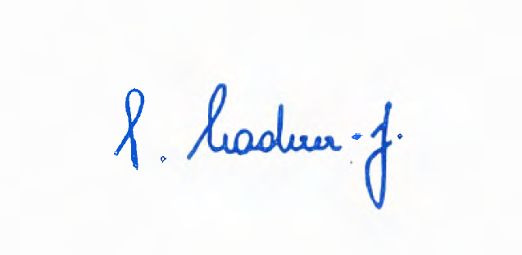

Dr.in Sabine Naderer-Jelinek

Beilage: Informationsblatt zur Einkaufshilfe